Муниципальное бюджетное общеобразовательное учреждение

средняя общеобразовательная школа с.Норовка

Исследовательский проект "Применение графов"

представлен на районную научно-практическую конференцию

«Старт в науку»
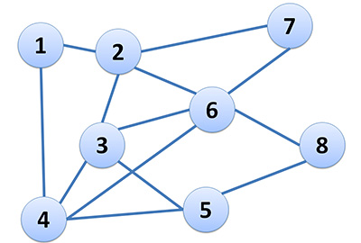

Автор исследовательского проекта:
Гуляева Елизавета Игоревна,
обучающаяся 8 класса МБОУ СОШ с.Норовка.
Руководитель проекта:
Подборонова Татьяна Михайловна,
учитель информатики МБОУ СОШ с. Норовка.

с. Норовка,
2019 год

Содержание
Введение
Глава 1. Знакомимся с графами
1.1. История графов.
1.2. Виды графов
Глава 2. Возможности применения теории графов в различных областях повседневной жизни
2.1. Применение графов в различных областях жизни людей
2.2. Применение графов при решении задач
2.3. Генеалогическое древо – один из способов применения теории графов
Заключение
Список используемой литературы
Приложение

В своей исследовательской работе по информатике "Применение графов" я познакомилась с историей теории графов, изучила основные понятия и виды графов, рассмотрела методы решения задач с помощью графов, постаралась выяснить особенности применения теории графов при решении задач, показала применение теории графов в различных областях жизнедеятельности человека.

Введение

Графы повсюду! В моей исследовательской работе по информатике на тему "Применение графов" речь пойдет о графах, которые, к аристократам никакого отношения не имеют. «Графы» имеют корень греческого слова «графо», что значит «пишу». Тот же корень в словах «график», «биография», «голография».
Впервые с понятием “граф” я встретилась при решении олимпиадных задач по информатике. Возникшая проблема стала главной причиной выбора темы данной исследовательской работы. Я решила подробно изучить всё, что связано с графами, как широко используется метод графов и насколько важен он в жизни людей.
В науке даже есть специальный раздел, который так и называется: «Теория графов». Теория графов является частью как топологии, так и комбинаторики. То, что это топологическая теория, следует из независимости свойств графа от расположения вершин и вида соединяющих их линий.
А удобство формулировок комбинаторных задач в терминах графов привело к тому, что теория графов стала одним из мощнейших аппаратов комбинаторики. При решении логических задач обычно бывает достаточно трудно держать в памяти многочисленные факты, данные в условии, устанавливать связь между ними, высказывать гипотезы, делать частные выводы и пользоваться ими. Эти трудности легко преодолимы с помощью графов.
Цель исследовательской работы: выяснить особенности применения теории графов при решении задач и в практической деятельности.
Объектом исследования являются графы.
Предметом исследования являются графы как способ решения целого ряда задач практической направленности.
Гипотеза: если метод графов так важен, то обязательно найдется его широкое применение в различных областях науки и жизнедеятельности человека.
Для реализации поставленной цели, мною были выдвинуты следующие задачи:
- Познакомиться с историей теории графов;
- Изучить основные понятия теории графов и виды графов;
- Рассмотреть способы решения задач с помощью графов;
- Показать применение теории графов в различных областях жизни человека;
- Создать генеалогическое древо семьи.
Методы: наблюдение, поиск, отбор, анализ, исследование.
Исследование:
1. Были изучены ресурсы сети Интернет и печатные издания;
2. Выписаны области науки и жизнедеятельности человека, в которых используется метод графов;
3. Рассмотрено решение задач с помощью теории графов;
4. Изучена методика составления генеалогического древа семьи.
Актуальность и новизна
Теория графов в настоящее время является интенсивно развивающимся разделом информатики. Это объясняется тем, что в виде графовых моделей описываются многие объекты и ситуации. Теория графов находит применение в различных областях современной науки и ее многочисленных приложениях, в особенности это относится к экономике, технике, к управлению. Решение многих задач упрощается, если удается использовать графы. Представление данных в виде графа придает им наглядность и простоту. Многие доказательства также упрощаются, приобретают убедительность, если пользоваться графами.
Чтобы убедится в этом, мной было предложено обучающимся 5-9 классов, участникам школьного тура Всероссийской олимпиады школьников, 4 задачи, при решении которых можно применить теорию графов.
Результаты решения задач таковы: из 15 учащихся-участников применили теорию графов в 1 задаче – 1, во 2 задаче – 2, в 3 задаче – 6, в 4 задаче – 4 учащихся.
Практическая значимость исследования заключается в том, что результаты несомненно вызовут интерес у многих людей. Разве не пытался кто-то из вас построить генеалогическое дерево своей семьи? А как это сделать грамотно?
Оказывается, они решаются при помощи графов легко.

Глава 1. Знакомимся с графами

1.1. История графов
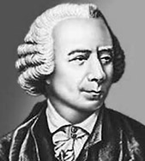 Родоначальником теории графов принято считать Леонарда Эйлера (1707-1783) - российский математик, швейцарец по происхождению, академик Петербургской и Берлинской академии наук.
Он предложил изящное решение знаменитой задачи о 7 Кенигсбергских мостах в 1736 году, а также придумал общий метод решения подобных задач.
В дальнейшем над графами работали Кёниг, Уильям Роуэн Гамильтон, из современных ученых - Клод Берж, Ойстин Оре, Александр Зыков.
Термин «граф» впервые ввел в 1936 году венгерский ученый Денеш Кёниг.
Широкое развитие теория графов получила с 50-х годов 20 века в связи со становлением кибернетики и развитием вычислительной техники.
Графом называется набор точек (эти точки называются вершинами), некоторые из которых объявляются смежными (или соседними). Считается, что смежные вершины соединены между собой ребрами (или дугами).
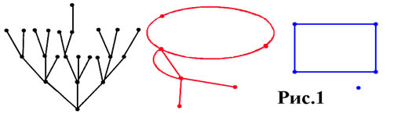
С помощью графов часто упрощалось решение задач, сформулированных в различных областях знаний: в автоматике, электронике, физике, химии и др.
Помогают графы в решении математических и экономических задач.

1.2. Виды графов
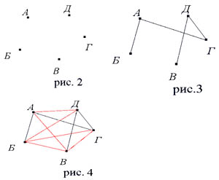
Схема графа, состоящая из «изолированных» вершин, называется нулевым графом. (рис.2)
Графы, в которых не построены все возможные ребра, называются неполными графами. (рис.3)
Графы, в которых построены все возможные ребра, называются полными графами. (рис.4)
Если на ребрах графа нанесены стрелочки, указывающие направление ребер, то такой граф называют направленным.

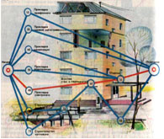 Стрелка от одной работы к другой на графе, изображенном на рисунке, означает последовательность выполнения работ.
Нельзя начинать монтаж стен, не закончив строить фундамент, чтобы приступить к отделке, нужно иметь на этажах воду и т. д.
Степени вершин и подсчет числа ребер.
Количество рёбер, выходящих из вершины графа, называется степенью вершины. Вершина графа, имеющая нечётную степень, называется нечетной, а чётную степень – чётной.
Если степени всех вершин графа равны, то граф называется однородным. Таким образом, любой полный граф — однородный.
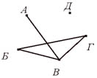На рисунке 5 изображен граф с пятью вершинами.
Степень вершины А обозначим Ст.А.
На рисунке:
Ст.А = 1, Ст.Б = 2, Ст.В = 3, Ст.Г= 2, Ст.Д= 0.

Сформулируем некоторые закономерности, присущие определенным графам.
Закономерность 1. Степени вершин полного графа одинаковы, и каждая из них на 1 меньше числа вершин этого графа.
Закономерность 2. Сумма степеней вершин графа число четное, равное удвоенному числу ребер графа.
Эта закономерность справедлива не только для полного, но и для любого графа.
ТЕОРЕМА. Число нечетных вершин любого графа четно.
Заметим, что если полный граф имеет n вершин, то количество ребер будет равно n(n-1)/2.
Граф, не являющийся полным, можно дополнить до полного с теми же вершинами, добавив недостающие ребра. Так, например, на рисунке 3 изображен неполный граф с пятью вершинами. На рисунке 4 ребра превращающие граф в полный граф изображены другим цветом, совокупность вершин графа с этими ребрами называется дополнением графа.

Эйлеровы графы.
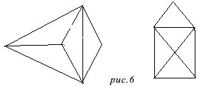Граф, который можно нарисовать, не отрывая карандаша от бумаги, называется эйлеровым. (рис.6)
Такими графы названы в честь учёного Леонарда Эйлера.
Закономерность 3. (вытекает из рассмотренной нами теоремы).
Невозможно начертить граф с нечетным числом нечетных вершин.
Закономерность 4. Если все вершины графа четные, то можно не отрывая карандаш от бумаги («одним росчерком»), проводя по каждому ребру только один раз, начертить этот граф. Движение можно начать с любой вершины и закончить его в той же вершине.
Закономерность 5. Граф, имеющий всего две нечетные вершины, можно начертить, не отрывая карандаш от бумаги, при этом движение нужно начать с одной из этих нечетных вершин и закончить во второй из них.
Закономерность 6. Граф, имеющий более двух нечетных вершин, невозможно начертить «одним росчерком».
Фигура (граф), которую можно начертить, не отрывая карандаш от бумаги, называется уникурсальной.

Связные графы.
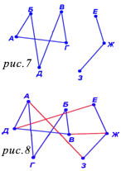
Граф называется связным, если любые две его вершины могут быть соединены путем, т. е. последовательностью ребер, каждое следующее из которых начинается в конце предыдущего.
На рисунке 7, очевидно, изображен несвязный граф.
Граф называется несвязным, если это условие не выполняется.
Если, например, на рисунке между вершинами Д и Е провести ребро, то граф станет связным.(рис.8)
Такое ребро в теории графов (после удаления которого граф из связного превращается в несвязный) называется мостом.
Примерами мостов на рисунке 7 могли бы служить ребра ДЕ, A3, ВЖ и др., каждое из которых соединяло бы вершины «изолированных» частей графа. (рис.8)
Несвязный граф состоит из нескольких «кусков». Эти «куски» называются компонентами связности графа. Каждая компонента связности является, конечно, связным графом. Отметим, что связный граф имеет одну компоненту связности.
ТЕОРЕМА. Граф является эйлеровым тогда и только тогда, когда он связен и имеет не более двух нечетных вершин.

Деревья.

Деревом называется любой связный граф, не имеющий циклов.
Договорились считать «деревом» и всякий граф, состоящий из одной (изолированной) вершины.
Циклом называется путь, в котором совпадают начало с концом.
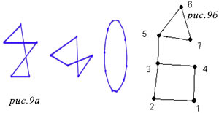
Если все вершины цикла разные, то такой цикл называется элементарным (или простым) циклом.
Если же цикл включает в себя все ребра графа по одному разу, то такой цикл называется Эйлеровой линией(рис.9а).
В графе на рис.9б два цикла: 1-2-3-4-1 и 5-6-7-5.
Путем в графе от одной вершины к другой называется такая последовательность ребер, по которой можно проложить маршрут между этими вершинами.
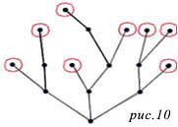При этом никакое ребро маршрута не должно встречаться более одного раза. Вершина, от которой проложен маршрут, называется началом пути, вершина в конце маршрута — конец пути.
Висячей вершиной называется вершина, из которой выходит ровно одно ребро (рис.10). (кружком обведены висячие вершины).
Свойство 1. Для каждой пары вершин дерева существует единственный путь, их соединяющий.
Этим свойством пользуются при нахождении всех предков в генеалогическом дереве, например, по мужской линии, любого человека, чья родословная представлена в виде генеалогического дерева, которое является «деревом» и в смысле теории графов.
Свойство 2. Всякое ребро в дереве является мостом.
Действительно, после удаления любого ребра дерева, оно «распадается» на два дерева.
Граф, в котором две любые вершины соединены ровно одним простым путём, является деревом.
ЛЕММА (о висячей вершине). В каждом дереве есть висячая вершина.
ТЕОРЕМА. В дереве число вершин на одну больше числа ребер.

Изоморфизм. Плоские графы и теорема Эйлера.
Два графа называются изоморфными, если у них поровну вершин, и вершины каждого графа можно занумеровать числами от 1 до n, так, чтобы вершины первого графа были соединены ребром тогда и только тогда, когда соединены ребром соответствующие вершины второго графа.
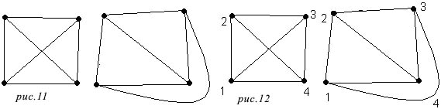Докажем, что графы изображенные на рисунке 11 изоморфны.
Пронумеруем вершины первого и второго графов от 1 и до 4 (рис.12).

В первом графе соединены вершины 1 и 2, 2 и 3, 3 и 4, 1 и 4, 1 и 3, 2 и 4. Заметим, что во втором графе также соединены вершины 1 и 2, 2 и 3, 3 и 4, 1 и 4, 1 и 3, 2 и 4, следовательно, данные графы изоморфны.
Для того чтобы выяснить, изоморфны ли два графа, нужно убедиться в том, что у них:
- одинаковое количество вершин
- если вершины одного графа соединены ребром, то и соответствующие им
- вершины другого графа тоже соединены ребром.
Граф, который можно нарисовать так, чтобы его рёбра не пересекались нигде, кроме вершин, называются плоским или планарным.
ТЕОРЕМА Эйлера. Для правильно нарисованного связного плоского графа имеет равенство: V-E+F=2, где V – число вершин, E - число рёбер, F – число кусков.(равенство V -E+F=2 обычно называют формулой Эйлера).
Граф, каждая вершина которого соединена с ребром любой другой вершины, называется полным.
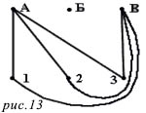
ТЕОРЕМА Понтрягина – Куратовского. Граф является плоским тогда и только тогда, когда он не содержит (в топологическом смысле) графа с шестью вершинами типа «домики-колодцы» и полного графа с пятью вершинами.
(В основном используется в старинных задач о домах и колодцах, суть которой сводится к выяснению вопроса — является ли рассматриваемый граф плоским или нет, рис.13)

Ориентированные графы.
Существуют значительные классы практических задач, которые решить с помощью ранее рассмотренных типов графов невозможно.
Так, например, схема дорог и площадей города изображается с помощью плоского графа. Но если нужно этой схемой воспользоваться с целью проезда по городу на автомашине, а движение на отдельных (или на всех) улицах одностороннее?
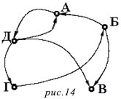Тогда могут помочь сориентироваться в этой ситуации стрелки, расположенные, например, прямо на ребрах - улицах рассматриваемой схемы (графа) города.
Граф, на рёбрах которого расставлены стрелки, называется ориентированным.
Степенью выхода вершины ориентированного графа называется число ребер, для которых эта вершина является началом (число ребер, «выходящих» из вершины).
Степенью входа вершины ориентированного графа называется число ребер, для которых эта вершина является концом (число ребер, «входящих» в вершину).
Так, на рисунке 15 изображен ориентированный граф АБВГД. Степени входа и выхода некоторых его вершин такие:
Ст.вх.А=2, Ст.вых.А=1 Ст.вх.В=2, Ст.вых.В=0 Ст.вх.Д=1, Ст.вых.Д=3.
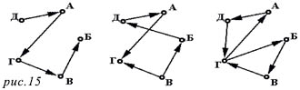
Путем, в ориентированном графе от вершины А1 к вершине An называется последовательность ориентированных ребер A1A2, A2A3, ..., Аn-1Аn, в которой конец каждого предыдущего ребра совпадает с началом следующего и каждое ребро встречается в этой последовательности только один раз.
На рисунке.15 показаны примеры путей в ориентированном графе. Причем, первые два пути простые — ни одна из вершин не содержится в нем более одного раза. Третий путь не является простым ,т. к. через вершину Г путь «проходил» дважды.
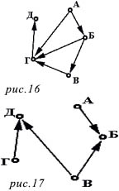Ориентированным циклом называется замкнутый путь в ориентированном графе.
На рисунке 15 приведены примеры ориентированных циклов в последних двух графах. Цикл, как и любой другой путь в графе, имеет длину, которая определяется числом ребер в этом пути.
Так, на рисунке 16 пути от А к Д могут быть различны и иметь различную длину.
Первый путь имеет длину 2, второй - 3, а третий — 4.
Длина «кратчайшего пути» между двумя вершинами называется расстоянием между ними. Так расстояние между вершинами А и Д на графе рисунка 16 равно 2; записывают так: S(АД)=2.
Если в ориентированном графе нельзя «пройти» от одной вершины до другой, то расстояние между ними называют бесконечным(обозначают значком бесконечности). Так, расстояние между вершинами Б и Д графа, представленного на рисунке 17 бесконечно: S(БД) = ∞
Ориентированные графы в экономике активно используются в сетевом планировании, в математике — в теории игр, теории множеств; при решении многих задач, в частности, комбинаторных.

2.1. Применение графов в различных областях жизни людей
Как уже было сказано, графы имеют очень широкое применение: с их помощью выбирают наиболее выгодное расположение зданий, графами представлены схемы метро. Далее представлены некоторые примеры применения графов.
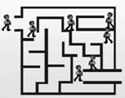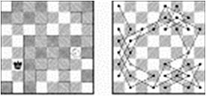1. Можно составить граф любой позиционной игры: шахмат, шашек, «крестиков – ноликов».
Здесь позиции станут вершинами, а направленные отрезки между ними будут означать, что одним ходом можно перейти от одной позиции к другой, по направлению стрелки.
2. Лабиринт.
Исследовать лабиринт - это найти путь в этом графе.
Вершинами здесь обозначены тупики, а отрезками – проходы лабиринта.
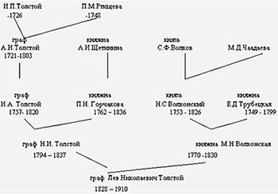3. Генеалогическое древо.
Граф иерархической системы называется деревом. Отличительной особенностью дерева является то, что между любыми двумя его вершинами существует единственный путь. Дерево не содержит циклов и петель.
Обычно у дерева, представляющего иерархическую систему, выделяется одна главная вершина, которая называется корнем дерева. Каждая вершина дерева (кроме корня) имеет только одного предка – обозначенный ею объект входит в один класс верхнего уровня.
Любая вершина дерева может порождать несколько потомков – вершин, соответствующих классам нижнего уровня.
Для каждой пары вершин дерева существует единственный путь, их соединяющий. Этим свойством пользуются при нахождении всех предков, например, по мужской линии, любого человека, чья родословная представлена в виде генеалогического дерева, которое является «деревом» и в смысле теории графов.
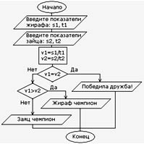4. Блок-схема программы
Графами являются блок – схемы программ для ЭВМ, а так же любые электрические цепи или электрическая сеть.
5. Схема цепей дежурного освещения
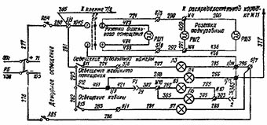
Схема цепей дежурного освещения тепловоза ТЭМ2 тоже представлена в виде графа.
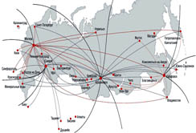6. Схемы авиалиний
Схемы авиалиний представлены в виде графов.
(приложение 1 рис.6).
7. Участок московского Метрополитена.
Один из участков московского Метрополитена.
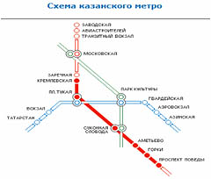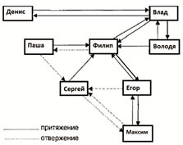Он нарисован тоже в виде графа.
8. Социограммы
Социограммы (в психологии при исследовании межличностных отношений в группах).
Она тоже представлена с помощью графа.
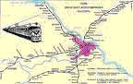9. Схема железных дорог
Схема железных дорог.
Вершины – железнодорожные станции, а рёбра – железнодорожные пути.
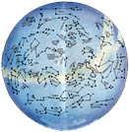
10. Созвездия
Графы есть и на картах звездного неба.
Это созвездия.
11. Химия. Теория графов позволяет точно определить и пояснить некоторые основные понятия химии: структуру, конфигурацию, конформацию, квантовомеханическое и статистико-механическое взаимодействия молекул, определять число теоретически возможных изомеров органических соединений, позволяет анализировать некоторые химические превращения, описывать химические реакции, определять некоторые свойства молекул.
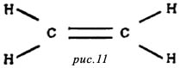Молекулярный граф — связный неориентированный граф, находящийся во взаимно-однозначном соответствии со структурной формулой химического соединения таким образом, что вершинам графа соответствуют атомы молекулы, а рёбрам графа — химические связи между этими атомам.
12. Математика. Немало поводов для появления графов и в математике. Наиболее очевидный пример – любой многогранник в трёхмерном пространстве.
Например, вершины и рёбра куба можно рассматривать как вершины и рёбра графа. При этом мы отвлекаемся от того, как расположены элементы куба в пространстве, оставляя лишь информацию о том, какие вершины соединены рёбрами. На рисунке 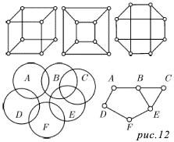12 показаны три способа изобразить один и тот же граф - трёхмерного куба.
Еще один способ образования графов из геометрических объектов иллюстрирует рисунком 12. Слева показаны шесть кругов на плоскости, а справа - граф, в котором каждая вершина соответствует одному из этих кругов и две вершины соединены ребром.
Так же графы под другими названиями проникли в учебники химии, биологии, географии, где они использованы для наглядного и экономного описания различных схем организаций, логических возможностей, классификаций, в том и только том случае, когда соответствующие круги пересекаются.
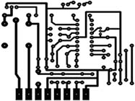13. Физика. Одной из наиболее сложных и утомительных задач для радиолюбителей считается конструирование печатных схем.
Печатная схема - это пластинка из какого-либо диэлектрика (изолирующего материала), на которой в виде металлических полосок вытравлены дорожки. Пересекаться дорожки могут только в определенных точках, куда устанавливаются необходимые элементы (диоды, триоды, резисторы и другие), их пересечение в других местах вызовет замыкание электрической цепи.
Итак, из всего вышесказанного неопровержимо следует практическая ценность теории графов, доказательство которой и являлось целью данного исследования.

2.2. Применение графов при решении задач

Задачи на вычерчивание фигур одним росчерком
Задача 1. О Кенигсбергских мостах. Город Кенигсберг расположен на берегах реки Прегель и двух островах. Различные части города были соединены семью мостами. По воскресеньям горожане совершали прогулки по городу.
Вопрос: можно ли совершить прогулку таким образом, чтобы, выйдя из дома, вернуться обратно, пройдя в точности один раз по каждому мосту. Благодаря этой задаче была создана теория графов.
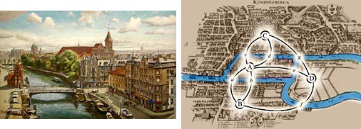Мосты через реку Прегель расположены как на рисунке. Рассмотрим граф, соответствующий схеме мостов.
Проблема семи мостов Кёнигсберга.
Суть: можно ли пройти по 7 мостам города Кёнигсберга, не ступив на каждый более одного раза.
Решение: было найдено русско-немецким математиком Леонардом Эйлером(1736 год).
Его рассуждения заключались в следующем:
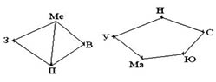1) Число нечётных вершин графа должно быть чётно (теорема 2).
2) Если все вершины графа чётные, то можно, не отрывая карандаша от бумаги, начертить граф, при этом можно начинать с любой вершины графа и завершить его в той же вершине.
3) Граф с более чем двумя нечётными вершинами невозможно начертить одним росчерком.
4) Граф кёнигсбергских мостов имел четыре нечётные вершины, следовательно, невозможно пройти по всем мостам, не проходя ни по одному из них дважды.
Задача 2. Между 9 планетами Солнечной системы введено космическое сообщение. Ракеты летают по следующим маршрутам: Земля–Меркурий, Плутон–Венера, Земля–Плутон, Плутон–Меркурий, Меркурий–Венера, Уран–Нептун, Нептун–Сатурн, Сатурн–Юпитер, Юпитер–Марс и Марс–Уран. Можно ли добраться с Земли до Марса?
Решение: Нарисуем схему: планетам будут соответствовать точки, а соединяющим их маршруты – не пересекающиеся между собой линии.
Ответ: с Земли до Марса добраться нельзя.

Логические задачи.
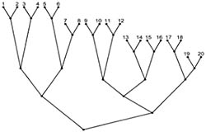Задача 3. В соревнованиях по борьбе, проходящих по олимпийской системе, участвуют 20 борцов. За какое минимальное время можно провести соревнование, если в спортивном зале есть только три борцовских ковра, и на каждую схватку, включая разминку и отдых, отводится час? Изобразите схему соревнований с помощью корневого дерева.
Решение: одна из возможных схем приведена на рисунке.
Ответ: На соревнование уйдет 7 часов.
Задача 4. Среди девяти монет есть одна фальшивая, которая легче других. Определите ее с помощью двух взвешиваний на рычажных весах.
Решение: Разобьем монеты на три группы по три монеты. Положим монеты двух групп на разные чашки весов.
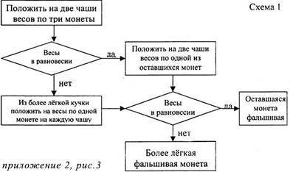Если чашки придут в равновесие, то фальшивая монета — в третьей группе. Если чашки не придут в равновесии, то фальшивая — в более легкой группе. Поиск фальшивой монеты среди троих: положим две монеты на разные чашки весов.
Если чашки придут в равновесие, то фальшивая — третья монета. Если чашки не придут в равновесии, то фальшивая — более легкая монета.
Решение этой задачи легко изобразить в виде графа-дерева, похожего на алгоритм. (приложение 2, рис.3)
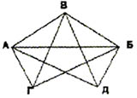Задачи на группу знакомств
Задача 5. Однажды Андрей, Борис, Володя, Даша и Галя договорились вечером пойти в кино. Выбор кинотеатра и сеанса они решили согласовать по телефону. Было также решено, что если с кем-то созвониться не удастся, то поход в кино отменяется. Вечером у кинотеатра собрались не все, и поэтому посещение кино сорвалось. На следующий день стали выяснять, кто кому звонил. Оказалось, что Андрей звонил Борису и Володе, Володя звонил Борису и Даше, Борис звонил Андрею и Даше, Даша звонила Андрею и Володе, а Галя звонила Андрею, Володе и Борису. Кто не сумел созвониться и поэтому не пришёл на встречу?
Решение:
Нарисуем пять точек и обозначим их буквами А, Б, В, Г, Д.
Это первые буквы имён.
Соединим те точки, которые соответствуют именам созвонившихся ребят.
Задача 6. В первенстве класса по настольному теннису 6 участников: Андрей, Борис Виктор, Галина, Дмитрий и Елена. Первенство проводят по круговой системе – каждый из участников играет с каждым из остальных один раз. К настоящему моменту некоторые игры уже проведены: Андрей сыграл с Борисом, Галиной, Еленой; Борис – с Андреем, Галиной; Виктор – с Галиной, Дмитрием, Еленой; Галина – с Андреем, Виктором и Борисом. Сколько игр проведено к настоящему моменту и сколько еще осталось?
Решение: Получим, что сыграно 7 игр, а осталось – 8. Можно проверить: в графе 6 вершин тогда всего ребер 6*5/2=15 (7+8).
Логическая задача на переливание. В ведре 8 л воды, и имеется две кастрюли емкостью 5 и 3 л. Требуется отлить в пятилитровую кастрюлю 4 л воды и оставить в ведре 4 л, т. е. разлить воду поровну в ведро и большую кастрюлю.
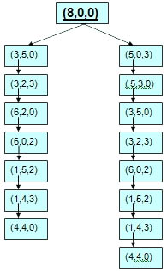Решение:
Ситуацию в каждый момент можно описать тремя числами.
В результате получаем два решения:
одно в 7 ходов, другое в 8 ходов.
Задача 7. Имеется шахматная доска 3x3, в верхних двух углах стоят два чёрных коня, в нижних – два белых (рисунок ниже). За 16 ходов поставьте белых коней на место чёрных, а чёрных на место белых и докажите, что за меньшее число ходов это сделать невозможно.
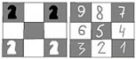Решение: Развернув граф возможных ходов коней в круг, получим, что в начале кони стояли так, как на рисунке ниже. А в конце кони должны поменяться местами, при этом каждый конь должен сделать 4 хода, а меньшим числом ходов обойтись не удастся, т. к. кони не могут перепрыгивать через друг друга.
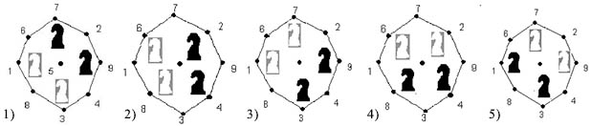Тогда, передвигая коней в графе, каждый раз перемещая всех коней, как показано на рисунках 1-4, мы получим за 16 ходов белых коней на месте чёрных, а чёрных на месте белых.
Раздел 2.3. Генеалогическое древо – один из способов применения теории графов
Генеалогическое древо – один из способов применения теории графов.
Представьте, что за одним столом собрались несколько больших семей. Каждый гость хочет рассказать о своей семье побольше.
Через несколько минут, скорее всего, у слушателей голова пойдет кругом от обилия имен, отчеств, фамилий, дат рождения и другой информации, которой захочется поделиться каждому гостю с собравшимися.
И здесь на помощь опять приходят графы.
С их помощью можно построить генеалогическое древо, в котором при желании указать всю многочисленную родню до седьмого колена.
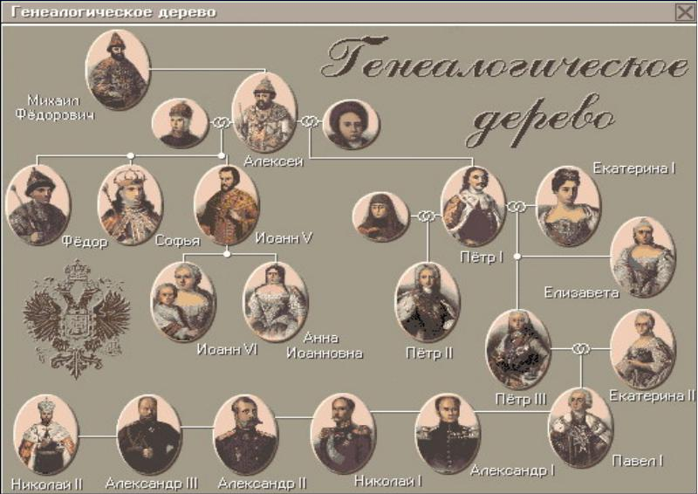Деревья – очень удобный инструмент наглядного представления информации самого разного вида.

2.4. Генеалогического древо семьи Романовых
В приложении 4 приведено генеалогическое древо семьи Романовых.
Граф, используемый в генеалогическом древе, не содержит циклов.

Заключение
Итак, для того чтобы научиться решать задачи, надо разобраться в том, что собой они представляют, как они устроены, из каких составных частей они состоят, каковы инструменты, с помощью которых производится решение задач.
Решая практические задачи с помощью теории графов стало ясно видно, что в каждом шаге, в каждом этапе их решения необходимо применить творчество.
С самого начала, на первом этапе, оно заключается в том, что нужно суметь проанализировать и закодировать условие задачи.
Второй этап – схематическая запись, которая состоит в геометрическом представлении графов, и на этом этапе элемент творчества очень важен потому, что далеко не просто найти соответствия между элементами условия и соответствующими элементами графа.
Решая транспортную задачу или задачу на составление генеалогического дерева я сделала вывод, что безусловно метод графов интересен, красив и нагляден.
Я убедилась, что графы достаточно широко применяются в экономике, управлении, технике. Также теория графов применяется в программировании. Об этом в данной работе не шла речь, но думаю, что это только вопрос времени.
В моей исследовательской работе по информатике на тему "Применение графов" рассмотрены графы, области их применения, решено несколько задач с помощью графов.
Знание основ теории графов необходимо в различных областях, связанных с управлением производством, бизнесом (например, сетевой график строительства, графики доставки почты).
Таким образом, задачи исследовательской работы выполнены.
Итак, из всего вышесказанного неопровержимо следует практическая ценность теории графов, доказательство которой и являлось целью данной работы.

Список используемой литературы и интернетресурсов
1. Берж К. "Теория графов и ее применение", М., ИЛ, 1962г.
2. Гарднер М., Оре О. "Графы и их применения", М. "Мир", 1965г.
4. Зыков А.А. "Теория конечных графов", Новосибирск, "Наука", 1969г.
4. Ю. Нестеренко, С. Олехник, М. Потапов “Лучшие задачи на смекалку”.
5. «Графы и их применение» Л. Ю. Березина.
6. «Знаменитейший ученый муж» изд. Калейдоскоп «Кванта».
7. «Леонард Эйлер» В. Тихомиров.
8. «Топология графов» В. Болтянский.
9. «Современная школьная энциклопедия. Математика. Геометрия» изд. «Москва Олма Медиа Групп».
10. Граф (математика) — Википедия ru.wikipedia.org.
11. Графы. Применение графов к решению задач festival.1september.ru.
12. ГРАФЫ sernam.ru.
13. Графы | Социальная сеть работников образования nsportal.ru.
14. Графы / Математика studzona.com.
15. Графы и их применение в решении задач sch216.narod.ru.
16. Графы 0zd.ru.

Приложение

Задачи с применением графов
Задача 1: В классе 30 человек. Может ли быть так, что 9 человек имеют по 3 друга, 11 – по 4 друга, а 10 – по 5 друзей?
Ответ: Нет, так как 9+10=19 и это нечетное число (смотри теорему 2).
Задача 2: Как вы помните, охотник за мертвыми душами Павел Иванович Чичиков побывал у известных вам помещиков по одному разу у каждого. Он посещал их в следующем порядке: Манилова, Коробочку, Ноздрева, Собакевича, Плюшкина, Тентетникова, генерала Бетрищева, Петуха, Констанжогло, полковника Кошкарева. Установите, какое имение кому принадлежит, если ни по одной из дорог Чичиков не проезжал более одного раза.
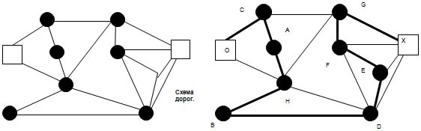
Рассмотрим схему:к A и B идут всего две дороги, поэтому отмечаем их.
Значит, Чичиков обязательно должен был проехать по OC. Отмечаем BD.
Чтобы посетить E, но также попасть в G, существует единственный маршрут.
Итого получается A – Ноздрев, B – Плюшкин, C – Коробочка,D –Тентетников,E – Бетрищев, F – Петух, G – Констанжогло, H – Собакевич, O – Манилов,X – Кошкарев.
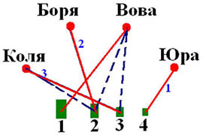Задача 3: В автомобильных гонках Коля, Боря, Юра заняли первые четыре места.
На вопрос, какие места они заняли, трое из них ответили:
1) Коля ни первое, ни четвертое;
2) Боря второе;
3) Вова не был последним.
Какое место занял каждый мальчик?
Ответ:
1-Вова;
2-Боря;
3-Коля;
4-Юра.
Задача 4: Может ли так случиться, что в одной компании из шести человек один человек каждый знаком с двумя и только с двумя другими?
Существует два графа соответствующих условию задачи.
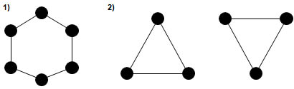
Однако стоит отметить, что во втором варианте получилась не одна, а две компании, где участники одной из них не знакомы с участниками другой.
Задача 5: В стране Цифра есть 9 городов с названиями 1, 2, 3, 4, 5, 6, 7, 8, 9. Путешественник обнаружил, что два города соединены авиалинией тогда и только тогда, когда двузначное число, составленное из цифр-названий этих городов, делится на 3. Можно ли из города 1 добраться в город 9?
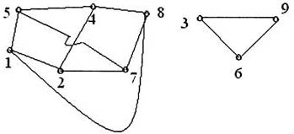Решение:
Покажем возможные маршруты, нарисовав граф.
Ответ: нельзя.
Задача 6: Дан кусок проволоки длиной 120 см. Можно ли, не ломая проволоки, изготовить каркас куба с ребром 10 см? Какое наименьшее число раз придётся ломать проволоку, чтобы всё же изготовить требуемый каркас?
Решение: Нет, нельзя, потому что в кубе вершины представляют собой узлы графа, где сходятся по три ребра. Такие узлы называют "нечетными". Из топологии известно, что нельзя построить граф, не отрывая карандаша от бумаги, если в графе больше двух нечетных узлов. А в кубе - 8 вершин!
Задача 7: Задачи о колодцах.
Три человека жили в трех домиках, неподалеку от них находились три колодца: один с водой, другой с маслом, а третий с повидлом, и ходили к ним по тропинкам. Однажды эти люди перессорились и решили провести тропинки от своих домов к колодцам так, чтобы эти тропинки не пересекались.
Ответ: Это невозможно.
Задача 8:
Аркадий, Борис. Владимир, Григорий и Дмитрий при встрече обменялись рукопожатиями (каждый пожал руку каждому по одному разу). Сколько всего рукопожатий было сделано?
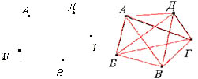Решение:
Пусть каждому из пяти молодых людей соответствует определенная точка на плоскости, названная первой буквой его имени, а производимому рукопожатию — отрезок или часть кривой, соединяющая конкретные точки — имена.
Если подсчитать число ребер графа, изображенного на рисунке справа, то это число и будет равно количеству совершенных рукопожатий между пятью молодыми людьми. Их 10.
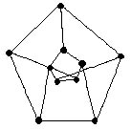Задача 9:
В государстве система авиалиний устроена таких образом, что любой город соединён авиалиниями не более чем с тремя другими и из любого города в любой другой можно проехать, сделав не более одной пересадки. Какое максимальное число городов может быть в этом государстве?
Решение:
Пусть существует некоторый город А.
Из него можно добраться не более, чем до трёх городов, а из каждого из них ещё не более чем до двух (не считая А).
Тогда всего городов не более 1+3+6=10.
Значит всего городов не более 10.
Пример на рисунке (его ещё называют графом Петерсона) показывает существование авиалиний.
Задача 10: Дима, приехав из Врунляндии, рассказал, что там есть несколько озёр, соединенных между собой реками. Из каждого озера вытекают 3 реки, и в каждое озеро впадают 4 реки. Докажите, что он ошибается.
Решение:
Если вытекают 3 реки, а впадают 4 – это невозможно, т. к. количество «втекающих», должно быть равно количеству «вытекающих». Дима не прав.
Задача 11: Какие-то две команды набрали в круговом волейбольном турнире одинаковое число очков. Докажите, что найдутся команды А, В и С такие, что А выиграла у В, В выиграла у С, а С выиграла у А.
Решение:
Пусть А и В набрали одинаковое количество очков, но В выиграла у А, тогда если для любой команды С, у которой выиграла А, выиграла и В, то у В должно быть очков больше, чем у А. Значит, есть такая команда С, что А выиграла у С, а С выиграла у В.
Задача 12: В Цветочном городе каждый коротышка знаком с 6 малышками, а каждая малышка – с 6 коротышками. Докажите, что в этом городе число малышек равно числу коротышек.
Решение:
Если знакомство вида «коротышка – малышка» - это ребро графа, то n – число коротышек, m – число малышек. Тогда всех знакомств (ребер) коротышек 6n, а малышек 6m. Значит 6n= 6m, тогда в этом городе число малышек равно числу коротышек.

